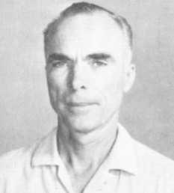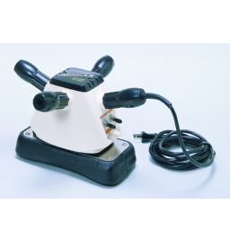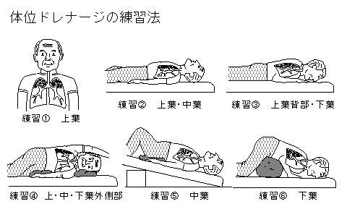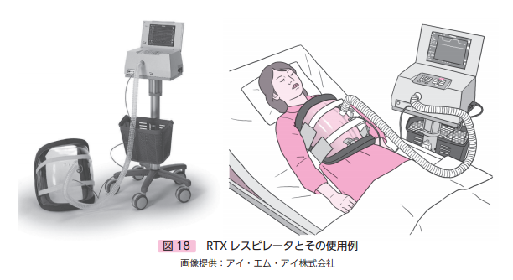**【バイター】**要するにマッサージ機。 振動で痰をはがす。 肋骨が浮き出たやせた　↘人は痛いので向かない。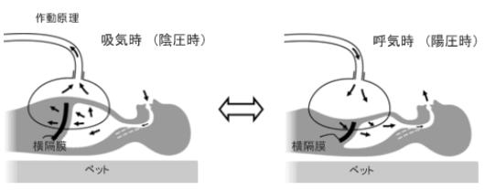**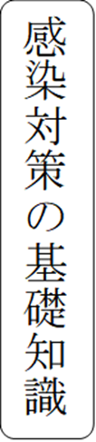【体位ドレナージ】**重力を利用した排痰の工夫。**【タッピング】**手でたたいて気管壁から痰をはがす。 人工呼吸器の圧波形に高い振動数の圧力変動を重乗して痰を剥離させる方法もある。**【RTXTMレスピレータ（陽陰圧体外式人工呼吸器）】キュイラス**という**胴鎧**を前胸部に装着して陽陰圧を加えて呼吸、あるいは呼吸補助を行う装置。 挿管しないので患者の負担が少ない。 上記の**(喀痰)クリアランスモード（振動重畳）**を持つ。**【超音波ネブライザー】**超音波振動子の振動を利用して薬を霧状にする。 エアロゾル粒子は1~5 μmと小さく、肺胞レベルに到達しやすい。**【ジェット式ネブライザー】** 圧縮した空気（ジェット気流）で薬を霧状にする。**【メッシュ式ネブライザー】**薬を浸したメッシュの振動で霧にする。

V Ray Bennett

#197

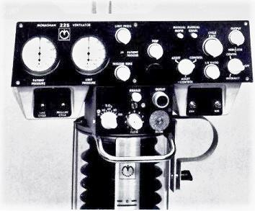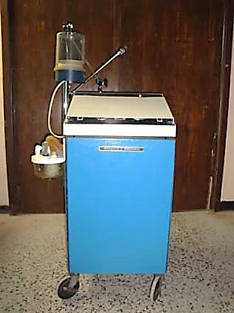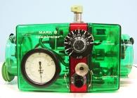**【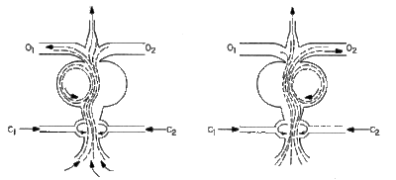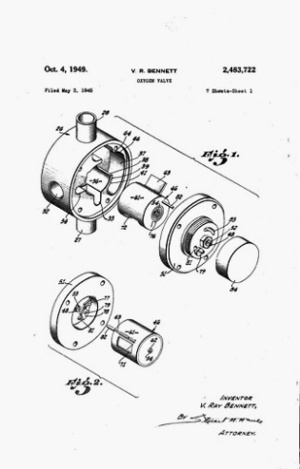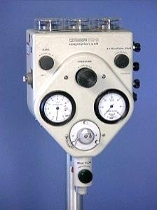旧式レスピレータ列伝】①Bird Mark10**：10年前は武蔵野中央病院にもあった。 3つのダイヤルを15に設定すれば動く（all 15 principle）。 透明で動作が見える。 学生時の麻酔科実習はMark8のヘッドの分解組立。 動物実験でもお世話に。 酸素圧で動くので電源不要で安全だがFiO**2**は常に40 %以上。**②Puritan Bennett*2 PR-2**：通称「火星人」、会津の竹田病院で2年以上勤めるという口約束でALSの患者用に買ってくれた**\*3**（除細動器も）。 圧縮空気と酸素が必要だが、静かで調節しやすい。**③Bennett MA-1**：PR-2は使いやすかったが壊れやすくBird Mark10を引っ張り出して使っていたら病院が医療事故になるといけないと最新鋭のMA-1（当時\350万）を買ってくれた。 コンピューター制御?でsigh（溜息）機能付き、時々あくびをさせて無気肺を防ぐという代物。 斜めの上蓋を開けると調節ダイヤルが並ぶ。①音が大きい（コンプレッサのモーター音）②発熱が大きい（傍にいると暑い）③図左上のモニターベローズ（呼気でふくらんで上に上がり、吸気でスコーンと下に落ちる）がうるさい、など未熟？ **④fluidics respirator**（右下）: 女子医の地下実験室で初めて見た流体素子（下図）という全く可動部分がないスイッチング素子を使った人工呼吸器。 東京に戻って受けたカルチャーショック。 これならプラスチックのブロックに通路をあけるだけで人工呼吸器が完成。 明らかに天才的頭脳の考案**！**で分解してみたかった（埃に弱いか？）。

**↖ Bennett弁の特許図　 流体素子の概念図 ↗**